Федеральное агентство по образованию
Государственное образовательное учреждение высшего профессионального
образования
Уфимский государственный авиационный технический университет

Кафедра ТС

Лабораторная работа № 1

Преобразования сигналов на ПРС

Выполнили:
студенты группы РРТ-403
Зайдуллин Р. З.
Алмаев Д. Р.

Проверил преподаватель:
Султанов Р. Р.

Уфа 2006
Задание: Радиорелейные системы КУРС-8, Область, Ракита-8, комплект НВ.

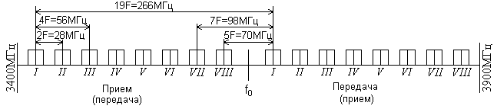
Рис. 1 – План распределения частот систем Восход, Рассвет-2, КУРС-4, КУРС-6, КУРС-8, Область, Ракита-8
План позволит организовать восемь дуплексных широкополосных стволов по двухчастотной системе.
Номинальное значения частоты ствола:
f_{n} = f₀ – 259 + 28 n = 8157 – 259 + 28 = 7926 МГц,
где n = 1, 2, 3, 4, 5, 6, 7, 8;
f₀ = 8157 МГц для диапазона 8 ГГц.
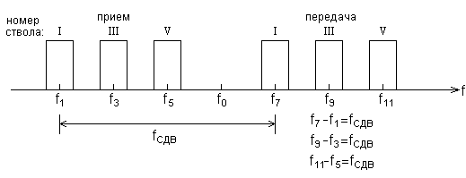
Рис. 2 – Полный частотный план для дуплексной радиорелейной системы передачи (РРСП). Комплект НВ

ТИПОВАЯ СТРУКТУРНАЯ СХЕМА ПРИЕМОПЕРЕДАЮЩЕЙ АППАРАТУРЫ С общим гетеродином 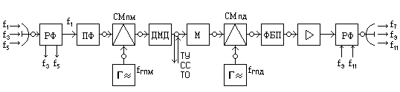
Рис. 12 – Cтруктурная схема приемопередающей аппаратуры симплексного
СВЧ ствола промежуточной станции с раздельными гетеродинами:
См_{Пм} – смеситель приемника;
См_{Пд} – смеситель передатчика;
Г – гетеродин;
f_{ГПМ} – частота гетеродина приемника;
f_{ГПД} – частота гетеродина передатчика;
РФ – разделительный фильтр;
ПФ – входной полосовой фильтр;
ФБП – фильтр боковой полосы;
$⊳$ – усилитель СВЧ (УСВЧ);

М и ДМД – специальные модулятор и демодулятор для ввода и вывода сигналов телеуправления (ТУ), служебной связи (СС) и телеобслуживания (ТО).
Ход проведения работы:
Спектр сигнала на выходе приемной антенны:
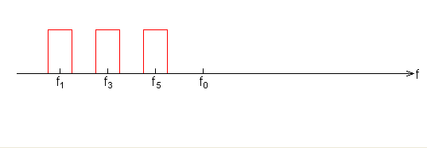
где:
Спектр сигнала на выходе полосового фильтра:
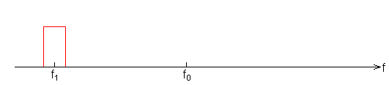
Спектр сигнала на выходе гетеродина приемника:
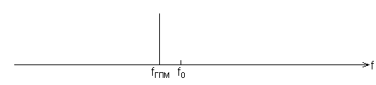
где:

Спектр сигнала на выходе преобразователя частоты:
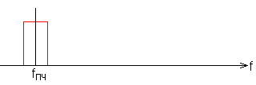
Спектр сигнала на выходе гетеродина передатчика:
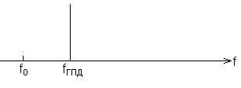
где:
Спектр сигнала на выходе смесителя передатчика:
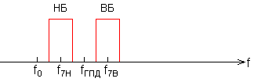
Спектр сигнала на выходе фильтра боковой полосы:
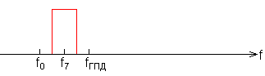
Спектр сигнала на выходе передающей антенны:
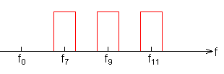

Вывод: В ходе проведения данной лабораторной работы была исследована радиорелейная система КУРС-8, а именно прослежен путь приема, преобразования и повышения частоты тракта в системе.

